Transformer vos modules H5P "noirs" (créés avant août 2020 et la version 3.9 de Moodle) en H5P "bleu" (nouvelle version)
Depuis août 2020 et la passage à la version 3.9 de Moodle, H5P a évolué. Vous reconnaissez la nouvelle version d'H5P par la couleur de son logo, à présent bleu.
Nouvelle version - Ancienne version
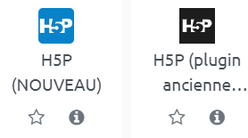?800
La nouvelle version présente différents avantages tel qu'un partage plus facile des modules entre vos différents espaces cours (fonctionnement par banque de contenus, indépendante des espaces cours), remontée des notes plus fiable, intégration possible d'H5P dans différentes ressources Moodle (dans une étiquette par exemple)…
Vos modules créés en H5P noirs ne sont pas pour autant obsolètes et fonctionnent toujours. Vous pouvez toutefois transformer facilement vos modules H5P noirs en H5P bleus. Voici la manipulation :

Etape 1 : récupérer le module H5P noir
Allez dans l'espace de cours dans lequel vous avez créé le module H5P noir à transformer. Activez le mode édition et vérifiez les paramètres de votre module H5P noir.
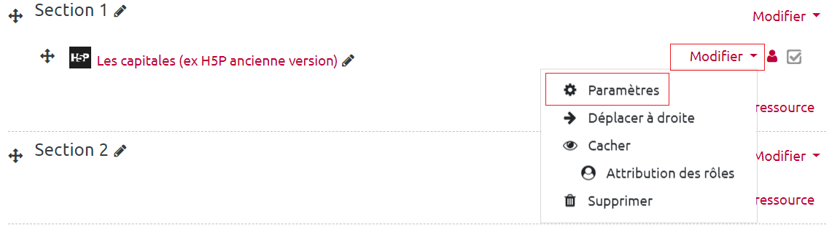
Et vérifiez que l'option “afficher la barre d'action et le cadre” du paramètre “afficher les options” (sous l'exercice H5P) est cochée.

Faites défiler la page vers le bas et cliquez sur le bouton “Enregistrer et revenir au cours”. Cliquez sur l'activité H5P pour l'afficher puis cliquez sur “réutiliser” dans la barre du bas.
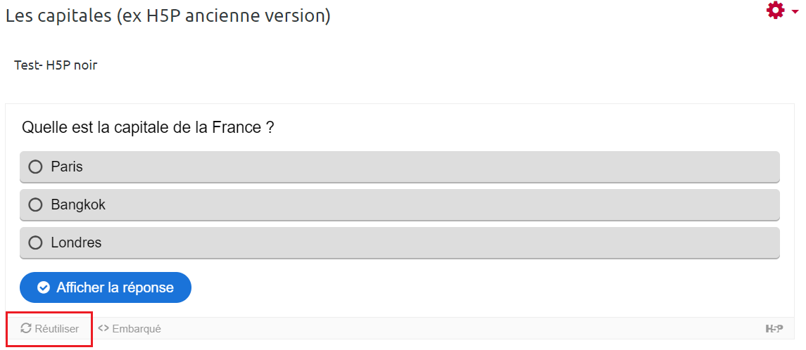
Et sur “Download as an H5P file”
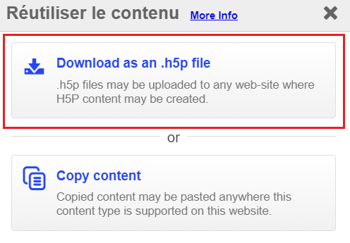
Le fichier est automatiquement téléchargé sur votre ordinateur. Votre module peut à présent être transformé en H5P “bleu”.

Etape 2 : transformer votre module en module H5P bleu via la banque de contenus
Dans l'espace de cours concerné, accédez à votre banque de contenus en cliquant, dans la barre latérale gauche, sur “banque de contenus”.
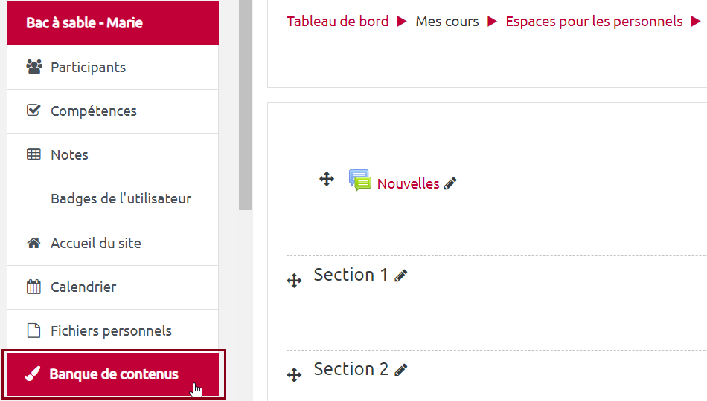
Dans votre banque de contenu cliquez sur “déposer”
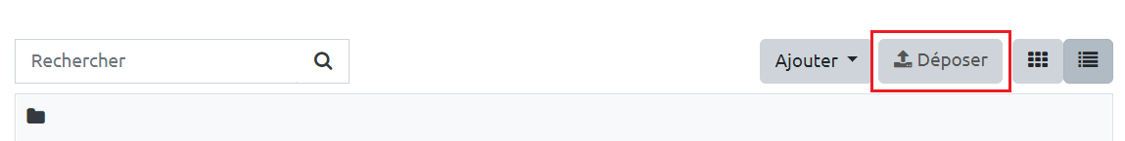
Puis glisser déposer l'archive de votre H5P noir téléchargé.
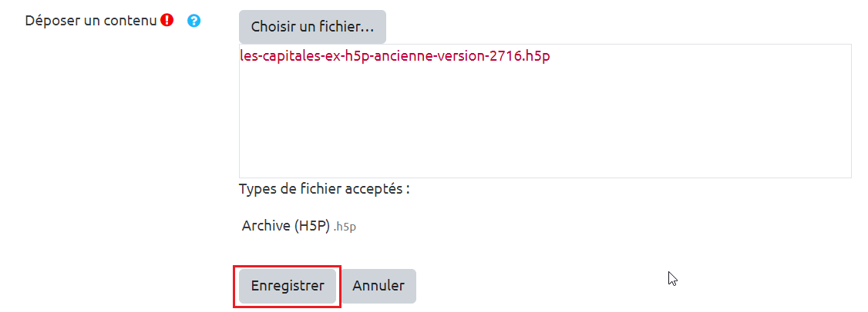
Enregistrez. Votre module H5P apparait. Vous pouvez cliquer sur “fermer”. Votre ancien module H5P est à présent accessible dans votre banque de contenus et transformé en H5P “bleu”. Vous pouvez à présent l'ajouter sur votre espace de cours.

Etape 3 : Réutiliser votre module
Activez le mode édition puis ajoutez une activité de type H5P bleu.
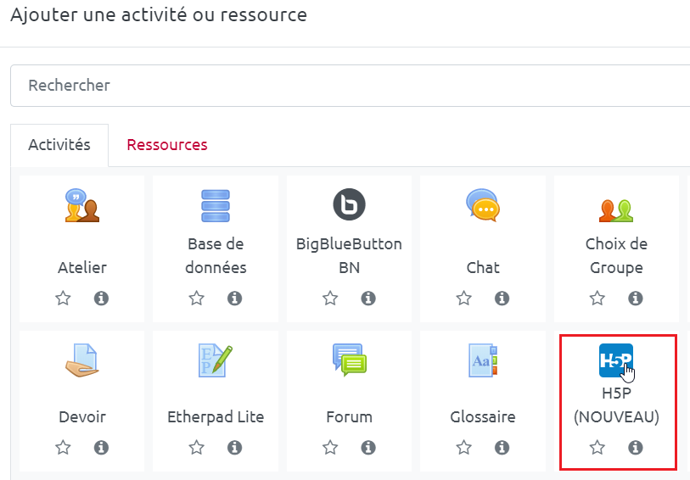
Donnez un nom à votre activité H5P puis cliquez sur “fichier” dans l'espace de dépôt pour accéder à vos fichiers enregistrés dans votre banque de contenus.
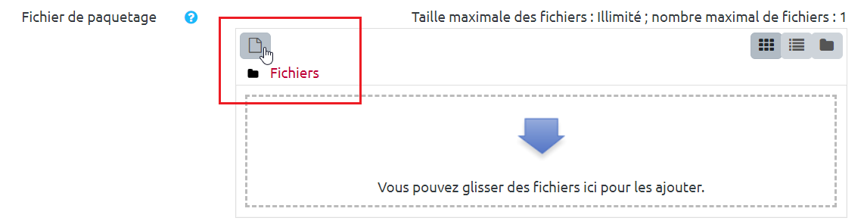
Puis sur “banque de contenus” et sur votre fichier.
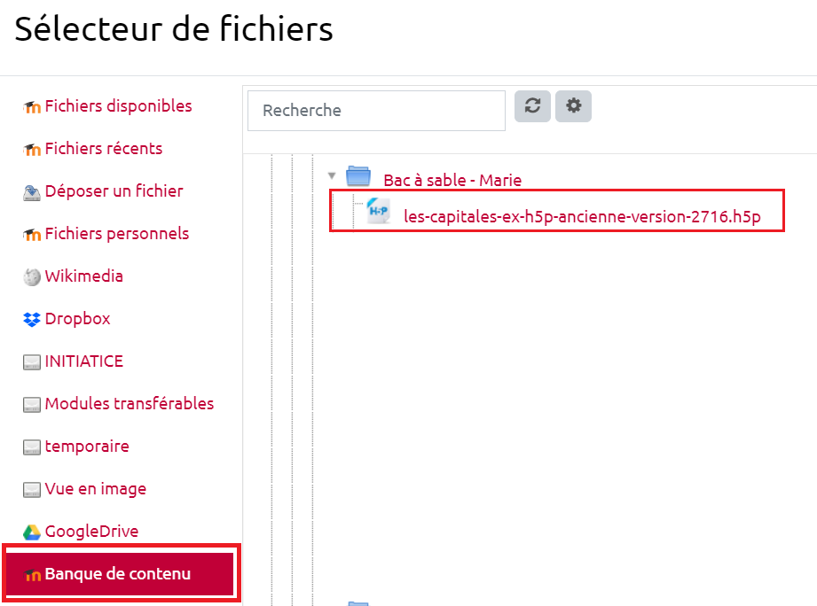
Vous pouvez choisir de “copier ce fichier” ou de “créer un alias” (recommandé). “Créer un alias” permet de mettre à jour automatiquement tous les modules importés par alias si vous modifiez le fichier source. Cliquez sur “sélectionner ce fichier”. Vous pouvez renseigner les différents paramètres (notamment si vous avez besoin de récupérer la note à l'issu de l'exercice, de restreindre l'accès à un groupe ou à une date…). Puis enregistrez. Votre exercice H5P apparaît à présent dans votre espace de cours (en version “bleue”).


